“ PROSEDUR PENGAJUAN KREDIT MOTOR DAN MOBIL DALAM PEMBIAYAAN AMANAH PADA PT. PEGADAIAN (PERSERO) UPC MALL MERDEKA“

TUGAS AKHIR

Oleh:
Sellawati
NPM : 160110070

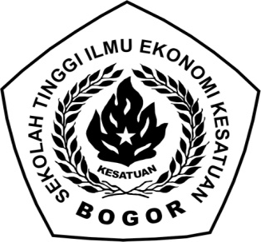

PROGRAM DIPLOMA III KEUANGAN DAN PERBANKAN
SEKOLAH TINGGI ILMU EKONOMI KESATUAN
BOGOR
2O19

